УДК 621.9.025
DOI:

С.А. Клименко, Ю.А. Мельнийчук

ШЕРОХОВАТОСТЬ ПОВЕРХНОСТИ ДЕТАЛЕЙ С НАПЫЛЕННЫМИ
АМОРФНО-КРИСТАЛЛИЧЕСКИМИ ПОКРЫТИЯМИ НА ОСНОВЕ ЖЕЛЕЗА,
ОБРАБОТАННЫХ ИНСТРУМЕНТОМ С ПКНБ

Приведены результаты исследований влияния условий обработки на шероховатость поверхности изделий с газотермическими напыленными покрытиями с аморфно-кристаллической структурой. Показано влияние гетерогенности обрабатываемого материала, выраженной через фрактальную размерность совокупности механических свойств поверхностного слоя покрытий, на высотные показатели шероховатости поверхности.
Ключевые слова: газотермическое напыление, аморфно-кристаллические покрытия, фрактальная размерность, шероховатость поверхности.

S.A. Klimenko, Yu.A. Melnichuk

ROUGHNESS OF PARTS SURFACES WITH SPUTTERED AMORPHOUS
CRYSTALLINE COATINGS IRON BASED WORKED BY TOOLS WITH PSCBN

The assessment of potentialities for turning with a tool equipped with poly-crystalline super-hard composite based on cubic boron nitride (PSCBN) to ensure roughness of the surface worked in products with gas-thermal sputtered coatings and with an amorphous-crystalline structure is carried out.
There was used a fractal analysis of the stress-strain properties D_{s} totality of the surface layer in coatings, turning with a tool equipped with poly-crystalline super-hard “Cyboride” composite, profilometry.
It is defined that with the growth of the value D_{s} of the surface layer in coatings a height of micro-roughness changes considerably and the decrease of parameter cutting mode impact upon roughness of the surface worked is observed. The coating structure heterogeneity exerts basic influence upon roughness of the surface which is formed at machining. It is shown that on the basis of the value of a fractal dimensionality of the stress-strain properties totality D_{s} of a coating surface layer one can predict the values of height parameters of roughness in product surfaces after turning.
Key words: gas-thermal sputtering, amorphous-crystalline coatings, fractal dimensionality, surface roughness.

Введение

Анализ результатов исследований [1; 2] показал, что покрытия с аморфно-кристаллической структурой (ПАКС), нанесенные с использованием экономно легированных напыляемых материалов на основе железа, характеризуются высокой износостойкостью, коррозионной стойкостью и повышенной прочностью сцепления с основанием по сравнению с кристаллическими, что обусловлено присущими аморфным материалам специфическими физико-химическими и механическими свойствами. Это делает перспективным применение таких покрытий в различных областях техники, в частности для повышения долговечности деталей машин и механизмов, работающих в условиях трения скольжения при высоких удельных нагрузках.
Однако использование ПАКС на практике тормозится в значительной степени из-за нехватки научно обоснованных данных по механической обработке таких покрытий.
Имеющиеся данные носят несистемный характер, в них не прослеживается взаимосвязь структуры и свойств обрабатываемого материала с условиями механической обработки, обусловливающая эффективность процесса по экономическим и качественным показателям.
Исследования [3; 4] показывают, что напыленные покрытия значительно хуже обрабатываются резанием, чем монолитные материалы тех же химического состава и твердости, из-за нестабильности механических свойств, химического состава и величины припуска на обработку, присутствия в структуре твердых включений и пор. Одной из основных причин, препятствующих получению в процессе механической обработки такого состояния покрытия, которое требуется по условиям эксплуатации изделия, является неоднородность материала напыленного покрытия. Вопрос влияния характеристик неоднородности обрабатываемого материала на выходные параметры процесса резания на сегодня остается недостаточно изученным, хотя является ключевым при назначении технологии обработки покрытий.
Значительными преимуществами при обработке изделий из труднообрабатываемых материалов, в частности с напыленными покрытиями, обладают инструменты, оснащенные сверхтвердыми материалами, в частности поликристаллическими сверхтвердыми композитами на основе кубического нитрида бора (ПКНБ) [5].
Задачей, которая решалась ​​в данной работе, являлась оценка возможностей обработки точением инструментом, оснащенным поликристаллическим сверхтвердым композитом на основе кубического нитрида бора, по обеспечению шероховатости обработанной поверхности изделий с напыленными ПАКС на основе железа.

Методика исследований

Для количественного описания свойств поверхностного слоя покрытий с аморфно-кристаллической структурой использовались положения теории фракталов [6].
В настоящей работе в качестве характеристики обрабатываемого материала рассматривалась фрактальная размерность совокупности механических свойств поверхностного слоя покрытия D_{s} [7]. Для ее оценки использованы основы одного из методов микромеханических неразрушающих исследований – деформационно-спектрального анализа [8], базирующегося на явлениях структурной чувствительности трибоспектральных характеристик, связанных с неоднородностью гетерогенного поверхностного слоя, что определяет спектральный характер формирования сил трения в связи с немонотонным распространением упругопластических деформаций через структурные барьеры при контактном взаимодействии. Для определения величины D_{s} поверхностный слой покрытий сканировался алмазным индентором с постоянной скоростью 0,04 мм/с и нагрузкой 200 сН. В режиме упругопластического деформирования снималась трибограмма, характеризующая изменение величины тангенциальной составляющей P_{τ} силы контактного взаимодействия индентора с поверхностным слоем покрытия. С шагом 0,3 мм снимался ряд сканограмм, и с использованием специальной компьютерной программы они сшивались в двумерную картину – визуализированную совокупность механических свойств поверхностного слоя исследуемого покрытия.
Для нанесения покрытия использовались порошки и порошковые проволоки, состав которых соответствует системам типа Fe-B, Fe-Si-B, Fe-Cr-B. Напыление покрытий проводилось электродуговым и газопламенным методами, которые имеют широкие технологические возможности и позволяют формировать сравнительно толстые аморфизированные слои покрытий (в настоящей работе – до 1,6 мм) на изделиях. Покрытия, полученные газопламенным методом, характеризуются значительно большим содержанием аморфной фазы по сравнению с электродуговыми покрытиями. Это дало возможность исследовать покрытия с различным содержанием аморфной фазы.
Для получения обработанной поверхности высокого качества необходимо учитывать, что шероховатость поверхности после обработки зависит от расположения по толщине покрытия слоя материала, который удаляется в процессе механической обработки. Полученная при неизменных режимах резания зависимость высоты микронеровностей на обработанной поверхности от уровня ее расположения по сечению покрытия (рис. 1) показывает, что наиболее качественную поверхность можно получить после удаления поверхностного слоя покрытия 0,3…0,5 общей толщины, то есть при прохождении инструментом на уровне 0,4…0,8 мм от основы, когда процесс обработки является наиболее стационарным.

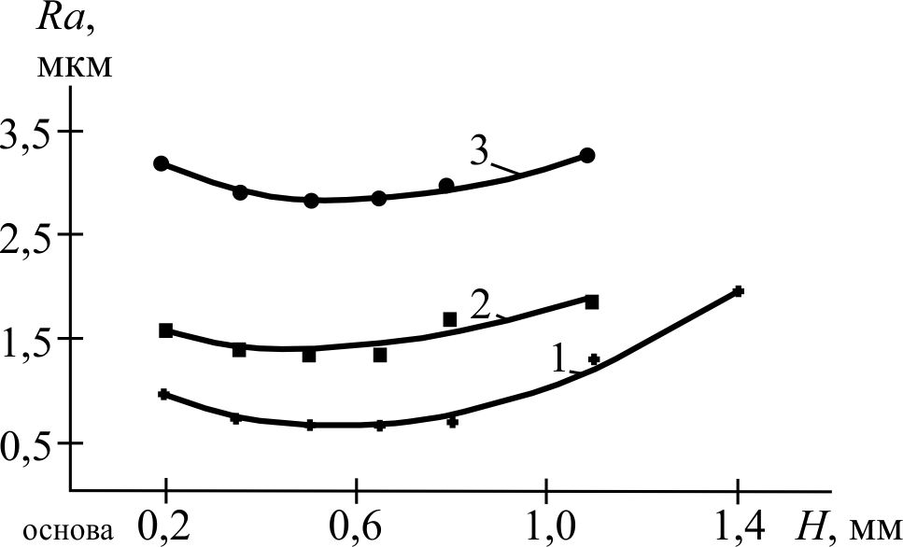

Рис. 1. Высота микронеровностей поверхности
в зависимости от уровня ее расположения
по сечению покрытия (v = 1,2 м/с; S = 0,05 мм/об;
t = 0,15 мм; h_{з} = 0,1 мм): 1 – газопламенное покрытие,
напыленное порошком Fe₇₈Si₁₂B₁₀;
2 – электродуговое покрытие, напыленное
из порошковой проволоки Fe₈₀B₂₀; 3 – газопламенное
покрытие, напыленное порошком Fe₇₉Cr₁₆B₅

Точение образцов ∅ 40 мм с напыленными покрытиями выполнялось резцами, оснащенными круглыми режущими пластинами RNMN 070300 из ПКНБ «Киборит».

Результаты исследований

Анализ результатов, представленных на рис. 2, свидетельствует о том, что с ростом значения D_{s} поверхностного слоя покрытий существенно изменяется высота микронеровностей и наблюдается снижение степени влияния параметров режимов резания на шероховатость обработанной поверхности. Так, при точении покрытия, поверхностный слой которого характеризуется D_{s} = 2,67, практически не наблюдается влияния изменения величины подачи в шесть раз и скорости резания более чем в четыре раза.

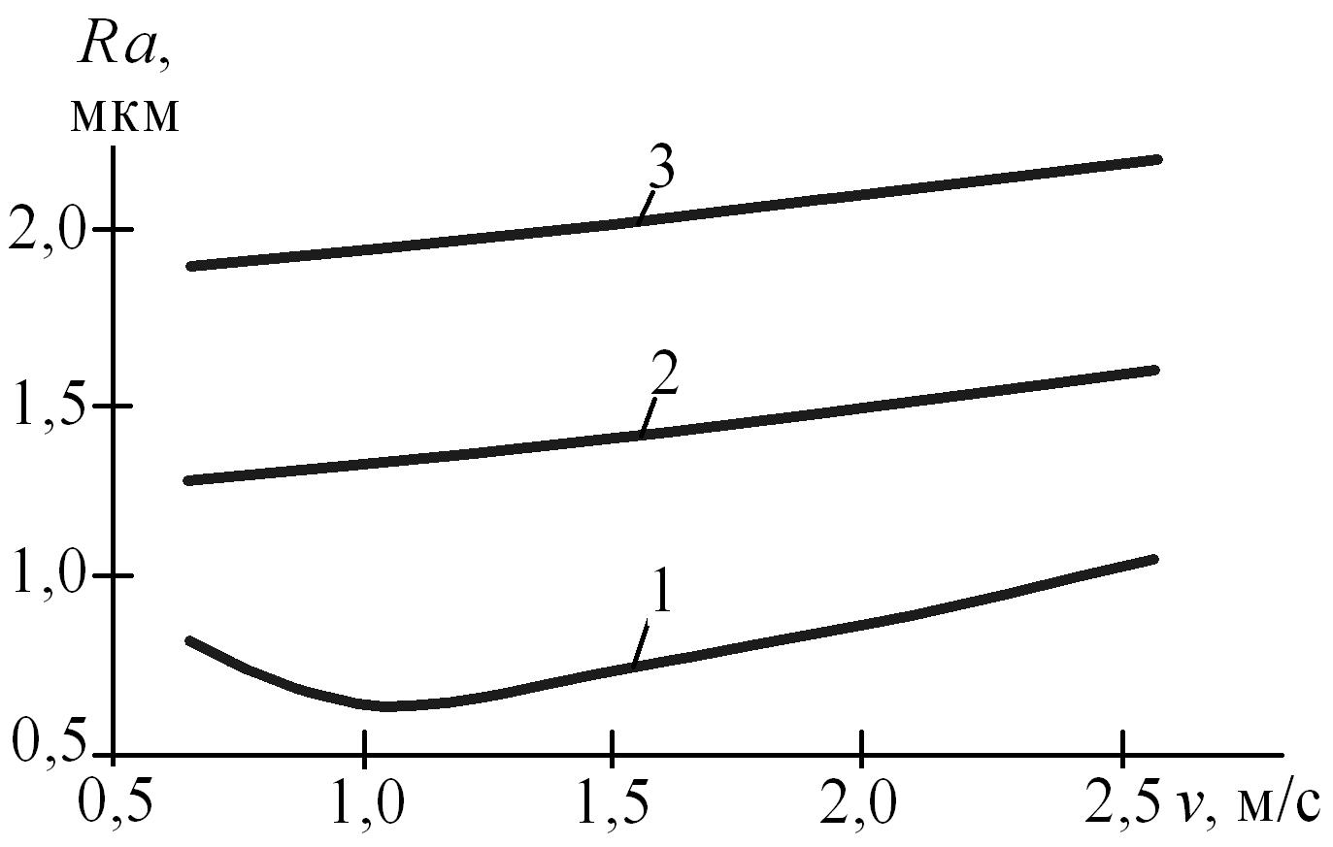
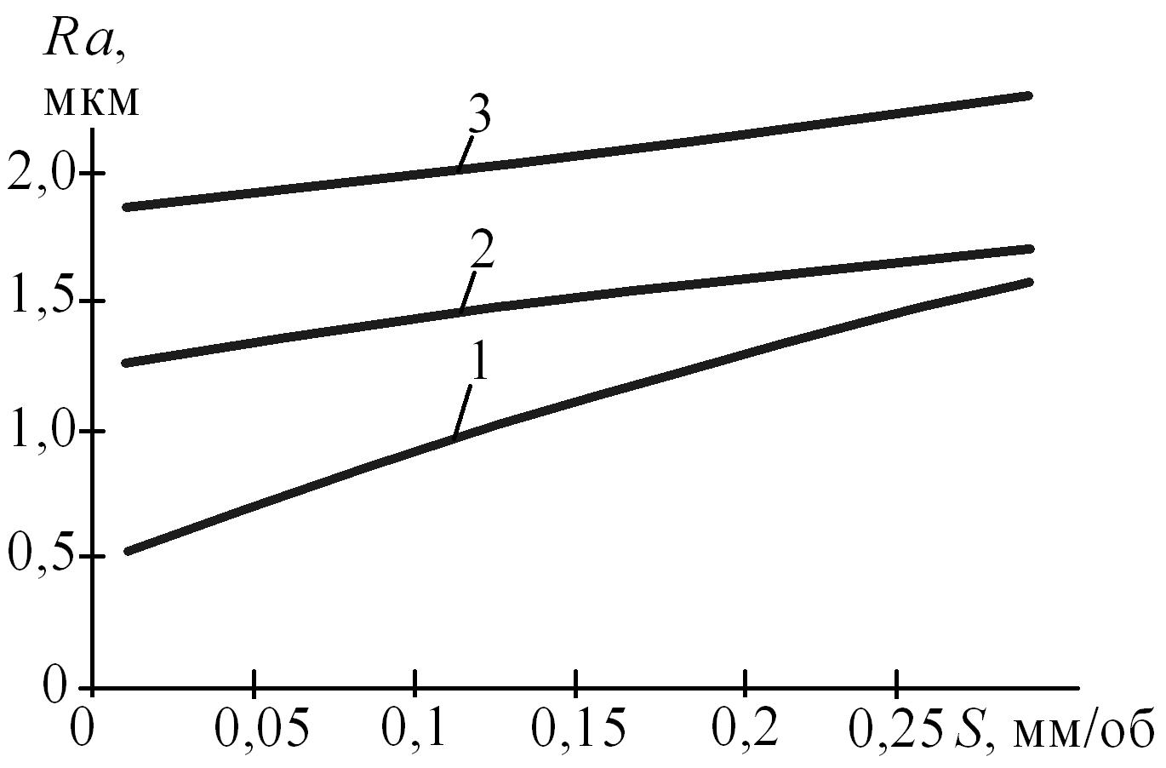

- б)

Рис. 2. Влияние скорости резания (а) (S = 0,05 мм/об; t = 0,15 мм; h_{з} = 0,1 мм) и
подачи (б) (v = 1,2 м/с; t = 0,15 мм; h_{з} = 0,1 мм) на шероховатость обработанной
поверхности газопламенного покрытия, напыленного порошком Fe₇₈Si₁₂B₁₀:
1, 2, 3 – на расстоянии 0,6, 1,1, 1,4 мм от основы соответственно

На величину параметров шероховатости большое влияние может оказывать пористость материала покрытия, которая имеет разные значения по его толщине.
На рис. 3 приведена ​​зависимость высоты микронеровностей Ra от условий точения для ряда покрытий. Варьирование режимов резания при обработке газопламенного покрытия, напыленного порошком Fe₈₀B₂₀ (D_{s} = 2,76), не приводит к существенному изменению высоты микронеровностей и не позволяет получить точением поверхность с низкой шероховатостью, что связано с высокой гетерогенностью такого покрытия. В процессе точения образуется стружка надлома, имеет место выкрашивание и осыпание отдельных частиц покрытия, слабо деформированных в процессе напыления.

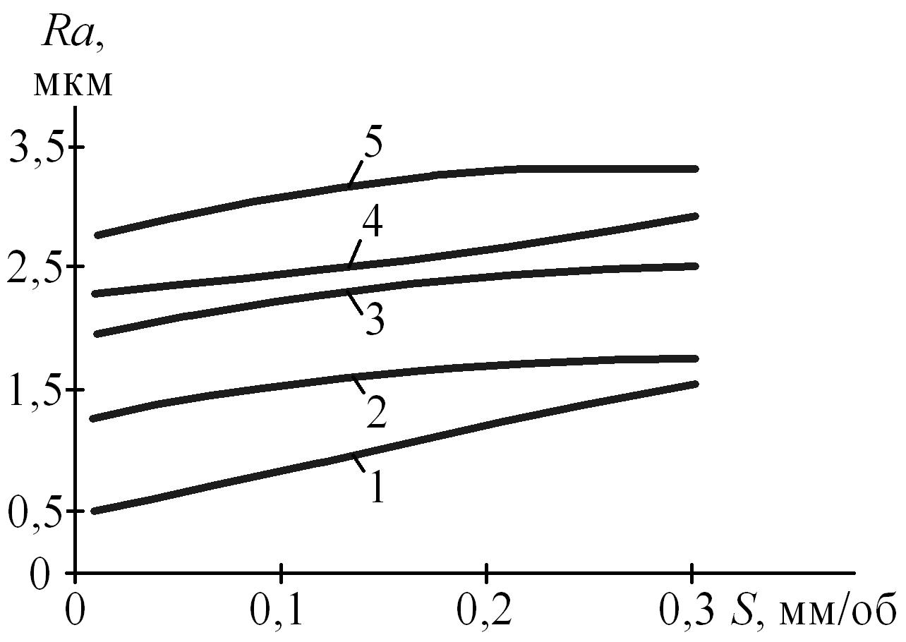
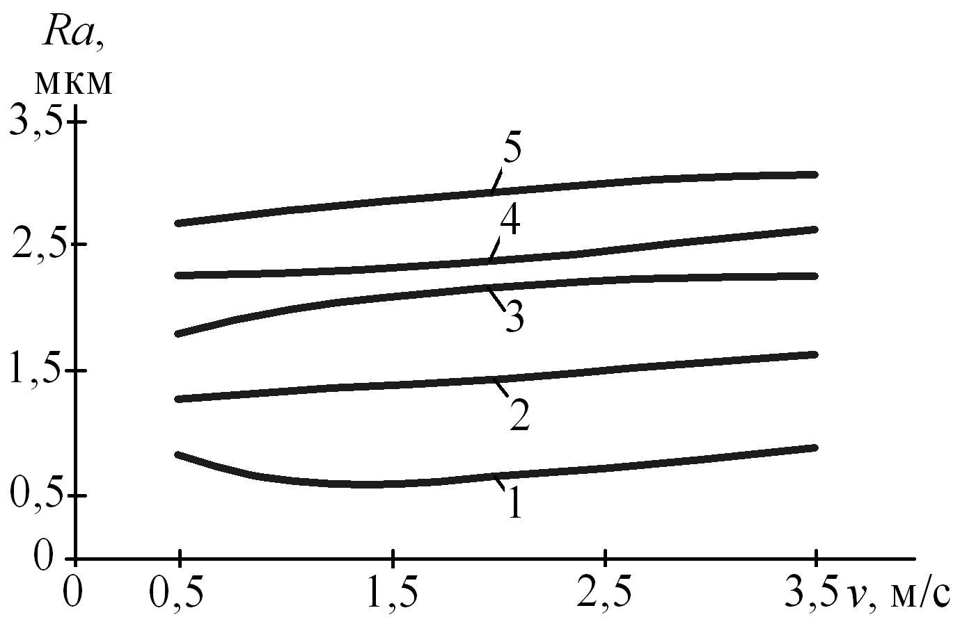

а) б)

Рис. 3. Влияние скорости резания (а) (S = 0,05 мм/об; t = 0,15 мм; h_{з} = 0,1 мм) и подачи (б)
(v = 1,2 м/с; t = 0,15 мм; h_{з} = 0,1 мм) на шероховатость обработанной поверхности:
1 – газопламенное покрытие, напыленное из порошковой проволоки Fe₈₀B₂₀;
2 – электродуговое покрытие, напыленное из порошковой проволоки Fe₈₀B₂₀;
3 – электродуговое покрытие, напыленное из порошковой проволоки Fe₇₉Cr₁₆B₅;
4 – газопламенное покрытие, напыленное порошком Fe₈₀B₂₀;
5 – газопламенное покрытие, напыленное порошком Fe₇₈Si₁₂B₁₀

При точении газопламенных покрытий, напыленных порошком Fe₇₈Si₁₂B₁₀ (D_{s} = 2,31) и порошковой проволокой Fe₈₀B₂₀ (D_{s} = 2,32), которые характеризуются высокой плотностью, слоистой структурой и небольшим количеством сферических частиц, варьированием режимов обработки можно существенно приблизить микрогеометрию обработанной поверхности к требуемой по условиям эксплуатации изделий.
С ростом подачи высота микронеровностей на обработанных поверхностях покрытий увеличивается. Большая подача обусловливает возрастание роли вспомогательной режущей кромки, что способствует увеличению степени деформации и объема деформированного обрабатываемого материала перед передней поверхностью инструмента.
Зависимость высотного параметра шероховатости Ra от скорости резания носит неоднозначный характер. В диапазоне скоростей резания v = 0,7…1,0 м/с существует область с повышенной шероховатостью поверхности. Стружка, которая образуется во время точения при таких условиях, легко разделяется на элементы. Дальнейшее увеличение скорости резания вызывает постепенное снижение величины высотных параметров микронеровностей. Это обусловлено уменьшением объема пластической деформации в зоне резания и снижением коэффициента трения между инструментом, стружкой и поверхностью детали.
Стружка, которая образуется с ростом скорости резания, не разделяется на элементы, что свидетельствует о том, что в процессе точения происходит срезание слоя покрытия как относительно компактного материала, а не состоящего из отдельных элементов. Изменение высотных параметров шероховатости поверхности при точении с высокими скоростями резания связано с интенсификацией физико-химического взаимодействия между контактирующими материалами в зоне резания и изменением условий разрушения материала покрытия, которые происходят из-за изменения динамичности процесса резания. В целом незначительное влияние скорости резания определяется высокой механической твердостью и прочностью обрабатываемых покрытий.
Результаты факторного эксперимента точения газопламенного покрытия, напыленного порошком Fe₇₈Si₁₂B₁₀, позволили получить уравнение регрессии влияния условий резания на параметр шероховатости Ra:

,

где v – скорость резания; S – подача; γ – передний угол инструмента; h_{з} – ширина фаски износа инструмента по задней поверхности.
Значение шагового параметра Sm при точении покрытия, напыленного порошком Fe₇₈Si₁₂B₁₀, с режимами резания, при которых отмечается наименьшая шероховатость обработанной поверхности, составляет 0,38...0,52 мкм.
При исследуемых условиях резания относительная опорная длина профиля t_{p} находится в пределах 20...25 % при уровне сечения профиля p = 30 %.
Для достижения минимальных значений высотных параметров шероховатости поверхности необходимо проводить обработку в 2-3 прохода, удаляя на первом проходе верхний дефектный слой, и выполнять черновые проходы с глубиной резания t = 0,2...0,6 мм (в зависимости от толщины покрытия).
Представляет интерес исследование влияния глубины резания на шероховатость поверхности, формируемую при точении ПАКС. Глубина резания зависит от оптимальной величины припуска. При ее назначении в процессе точения покрытий необходимо учитывать то, что она связана с необходимостью обеспечения эксплуатационных свойств обработанных деталей. При точении исследуемых напыленных покрытий с малой глубиной резания, несмотря на ее незначительное влияние на процесс пластической деформации в зоне обработки, наблюдается рост высоты неровностей Ra (рис. 4). Это связано с тем, что напыленные покрытия характеризуются слоистой структурой и сформированы из частиц порошка, хотя и сильно деформированных. Во время точения с глубиной резания t = 0,05...0,15 мм вследствие недостаточно высокой прочности сцепления элементов покрытия между собой создаются условия для их вырывания из материала покрытия, а сам процесс точения является нестабильным.
Увеличение ширины фаски износа по задней поверхности резца h_{з} приводит к росту величины Ra (рис. 4). Это связано с тем, что на начальных стадиях износа инструмента рост сил на его задней поверхности (сила P_{y}), приводящий к возникновению вибраций, компенсируется увеличением радиуса при вершине инструмента и возникновением выглаживающего эффекта на задней поверхности и не приводит к резкому росту высоты микронеровностей. С дальнейшим увеличением износа на задней поверхности резца образуются зазубрины, а также меняются форма и расположение режущей кромки, что способствует увеличению высоты неровностей на обработанной поверхности.

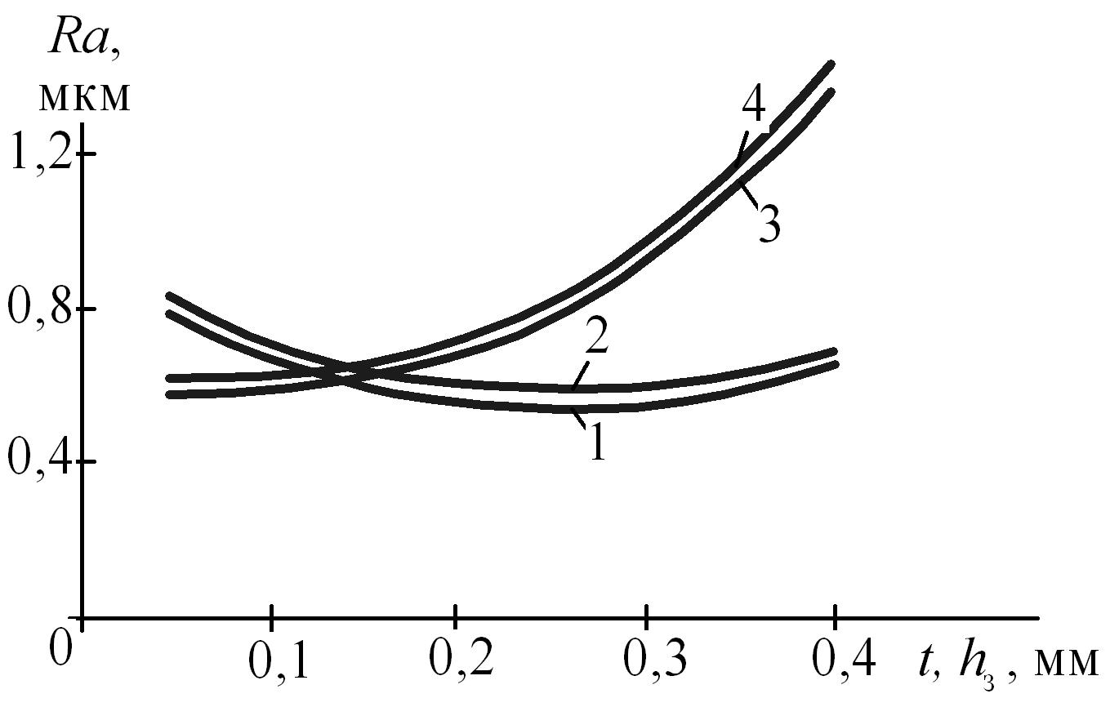

Рис. 4. Влияние глубины резания (------) (v = 1,2 м/с; S = 0,05 мм/об;
h_{з} = 0,1 мм) и величины износа по задней поверхности (- - -) (v = 1,2 м/с; S = 0,05 мм/об; t = 0,15 мм) на высоту микронеровностей на обработанной поверхности: 1, 3 – газопламенное покрытие, напыленное из порошковой проволоки Fe₈₀B₂₀; 2, 4 – газопламенное покрытие, напыленное порошком Fe₇₈Si₁₂B₁₀

Заключение

Приведенные результаты исследований свидетельствуют о том, что гетерогенность структуры материала покрытия оказывает основное влияние на шероховатость поверхности, которая формируется при обработке. По величине фрактальной размерности совокупности механических свойств D_{s} поверхностного слоя покрытия можно прогнозировать значения высотных параметров шероховатости поверхности изделия после обработки точением. Анализ зависимости, приведенной на рис. 5, свидетельствует о том, что при обработке материалов, характеризующихся различными величинами D_{s}, достигается разная высота микронеровностей на обработанной поверхности. Это касается как обработки одного и того же материала, для которого характерны различные значения D_{s}, так и обработки ряда покрытий.

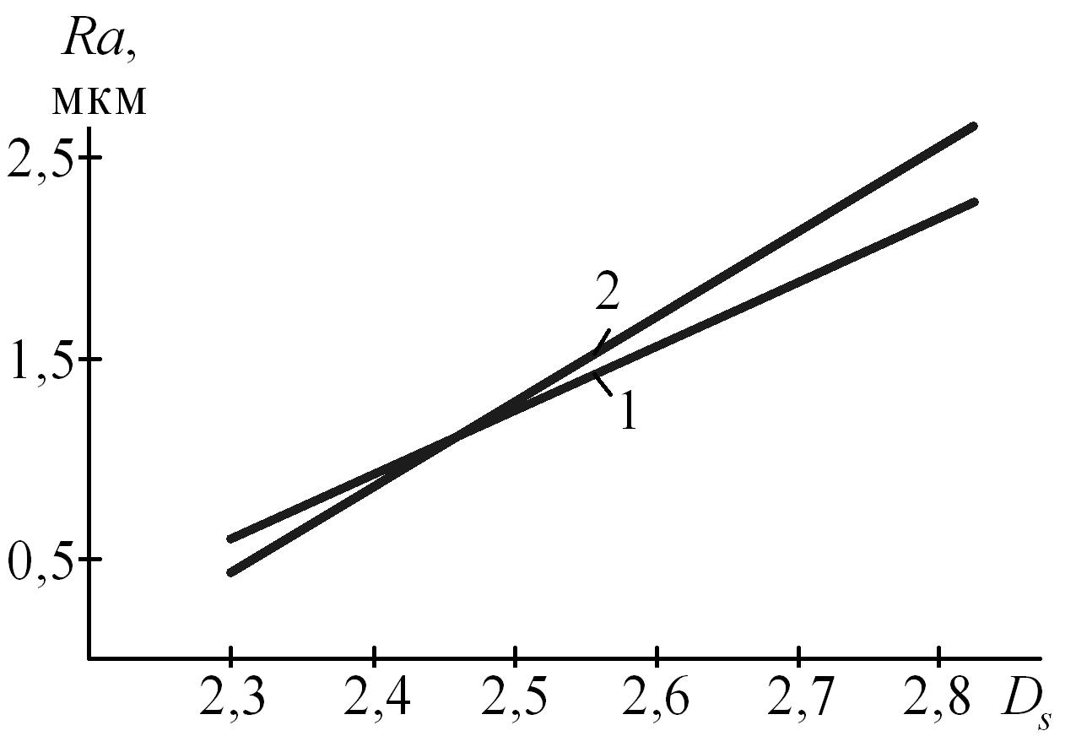

Рис. 5. Зависимость высоты микронеровностей на обработанной поверхности (Ra) от величины фрактальной размерности совокупности механических свойств (D_{s}) поверхностного слоя аморфно-кристаллических покрытий (v = 1,2 м/с; S = 0,05 мм/об; t = 0,15 мм;
h_{з} = 0, 1 мм): 1 – газопламенного, напыленного порошком Fe₇₈B₁₀Si₁₂;
2 – газопламенного, напыленного из порошковой
проволоки Fe₈₀B₂₀, электродуговых, напыленных из порошковых проволок Fe₈₀B₂₀ и Fe₇₉Cr₁₆B₅, газопламенных, напыленных порошками Fe₈₀B₂₀ и Fe₇₉Cr₁₆B₅

Прямые, полученные аппроксимацией зависимости Ra = f(D_{s}) для обоих случаев, расположены рядом, что позволяет говорить об общей тенденции: качественная поверхность достигается при обработке покрытий, характеризующихся меньшей величиной фрактальной размерности совокупности механических свойств D_{s} их поверхностного слоя, а по величине D_{s} правомерно оценивать обрабатываемость ПАКС по критерию шероховатости обработанной поверхности.

СПИСОК ЛИТЕРАТУРЫ

- Кіндрачук, М.В. Структуроутворення та формування триботехнічних властивостей евтектичних покриттів / М.В. Кіндрачук, Ю.А. Куницький, О.І. Дудка [та ін.]. – Киев: Вища школа, 1997. – 120 с.
- Куницкий, Ю.А. Некристаллические металлические материалы и покрытия в технике / Ю.А. Куницкий, В.Н. Коржик, Ю.С. Борисов . – Киев: Техніка, 1988. – 198 с.
- Клименко, С.А. Точение износостойких защитных покрытий / С.А. Клименко, Ю.А. Муковоз, Л.Г. Полонский, П.П. Мельничук. – Киев: Технiка, 1997. – 144 с.
- Обработка резанием деталей с покрытиями / под ред. С.А. Клименко. – Киев: ИСМ НАН Украины, 2011. – 353 с.
- Инструменты из сверхтвердых материалов / под ред. Н.В. Новикова, С.А. Клименко. – М.: Машиностроение, 2014. – 608 с.
- Иванова, В.С. Синергетика и фракталы. Универсальности механического поведения материалов / В.С. Иванова, И.Р. Кузеев, М.М. Закирничная. – Уфа: Изд-во УГНТУ, 1998. – 363 с.
- Клименко, С.А. Фрактальна параметризація структури матеріалів, їх оброблюваність різанням та зносостійкість різального інструменту / С.А. Клименко, Ю.О. Мельнійчук , Г.В. Встовський. – Киев: ІНМ ім. В.М. Бакуля, 2009. – 170 с.
- Запорожец, В.В. Динамические характеристики прочности поверхностных слоев и их оценка / В.В. Запорожец // Трение и износ. – 1990. – Т. 1. – № 4. – С. 602-609.

- Kindrachuk, M.V. Структуроутворення та формування триботехнічних властивостей евтектичних покриттів / М.В. Кіндрачук, Ю.А. Куницький, О.І. Дудка [та ін.]. – Киев: Вища школа, 1997. – pp. 120.
- Kunitsky, Yu.A. Non-Crystalline Metal Materials and Coatings in Engineering / Yu.A. Kunitsky, V.N. Korzhik, Yu.S. Borisov. – Kiev: Engineering, 1988. – pp. 198.
- Klimenko, S.A. Wear-resistant Protective Coating Turning / S.A. Klimenko, Yu.A. Mukovoz, L.G. Polonsky, P.P. Melnichuk. – Kiev: Engineering, 1997. – pp. 144.
- Coated Parts Cutting / under the editorship of S.A. Klimenko. – Kiev: ISM NAS of the Ukraine, 2011. – pp. 353.
- Super-hard Tools / under the editorship of N.V. Novikov, S.A. Klimenko. – M.: Mechanical Engineering, 2014. – pp. 608.
- Ivanova, V.S. Synergetics and Fractals. Generality in Material Mechanical Behavior / V.S. Ivanova, I.R. Kuzeev, M.M. Zakirnichanya. – Ufa: USNTU Publishers, 1998. – pp. 363.
- Klimenko, S.A. Фрактальна параметризація структури матеріалів, їх оброблюваність різанням та зносостійкість різального інструменту / S.A. Klimenko, Yu.O. Melniychuk, G.V. Vstovsky. – Kiev: BakulNSI, 2009. – pp. – 170.
- Zaporozhets, V.V. Dynamic characteristics of surface layers durability and their assessment / V.V. Zaporozhets // Friction and Wear. – 1990. – Vol.1. – No.4. - pp. 602-609.

Статья поступила в редакцию 10.08.18.
Рецензент: д.т.н., профессор Брянского государственного
технического университета
Федоров В.П.
Статья принята к публикации 10.10.18.

Сведения об авторах:

Клименко Сергей Анатольевич, д.т.н., профессор, зам. директора по науч. работе Института сверхтвердых материалов им. В.Н. Бакуля НАН Украины, е-mail: atmu@meta.ua.
Мельнийчук Юрий Алексеевич, к.т.н., cт. науч. сотрудник Института сверхтвердых материалов им. В.Н. Бакуля НАН Украины, е-mail: atmu@meta.ua.

Klimenko Sergey Anatolievich, Dr. Sc. Tech., Deputy-Director for Scientific Work, Bakul Institute of Super-hard Materials, NAS of the Ukraine, е-mail: atmu@meta.ua.
Melniychuk Yury Alexeyevich, Can. Sc. Tech., Senior assistant, Bakul Institute of Super-hard Materials, NAS of the Ukraine, е-mail: atmu@meta.ua.

